Dragi otroci,
kako ste kaj? Upam, da ste vsi zdravi in da uživate drug z drugim.
Pošiljam nekaj predlogov za krajši čas.

Ker se najbrž še nekaj časa ne bomo videli, bom vesela kakšne vaše fotografije. Lahko mi tudi napišete, kaj počnete te dni, ali pa narišete, kako preživljate dneve.

Moj e-naslov je ana.lorger@guest.arnes.si

Bodite lepo in pazite nase!

Učiteljica Ana

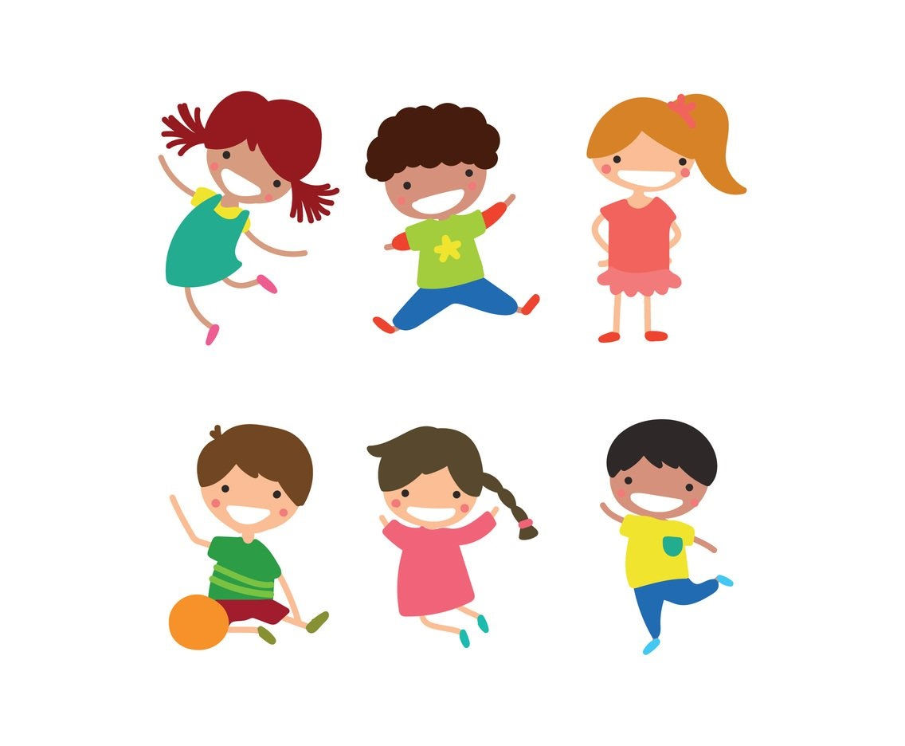

Najprej nekaj fotografij, da se spomnite, kako nam je bilo lepo.
Prepričana sem, da nam bo kmalu spet.
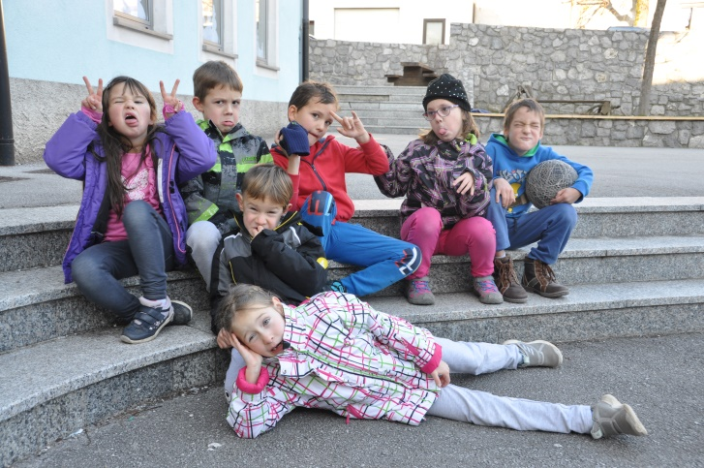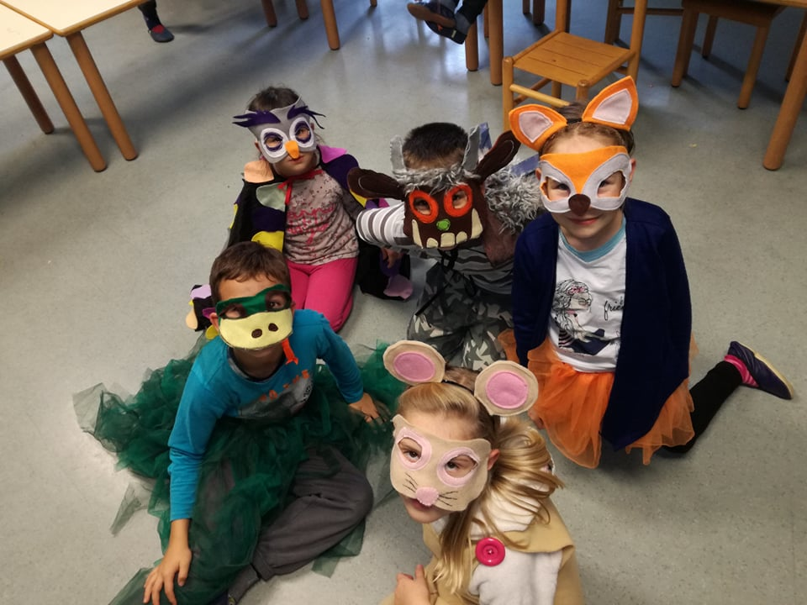
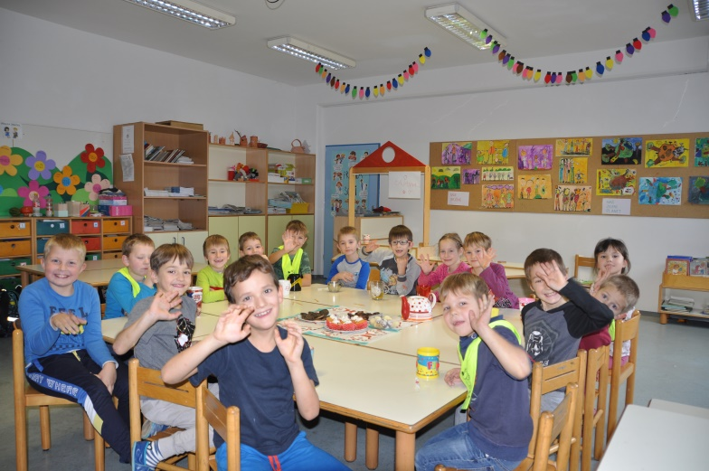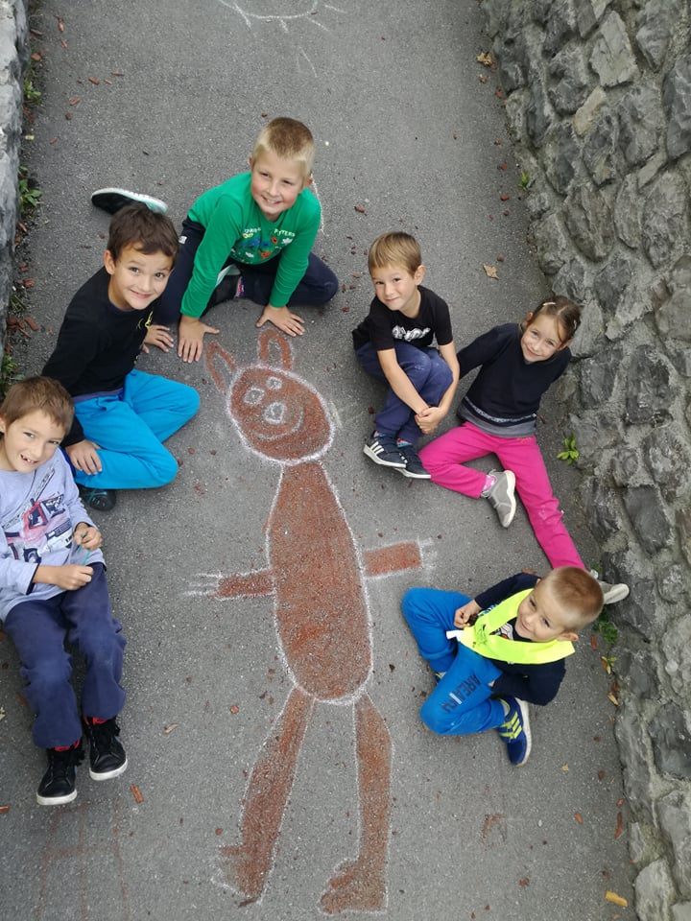
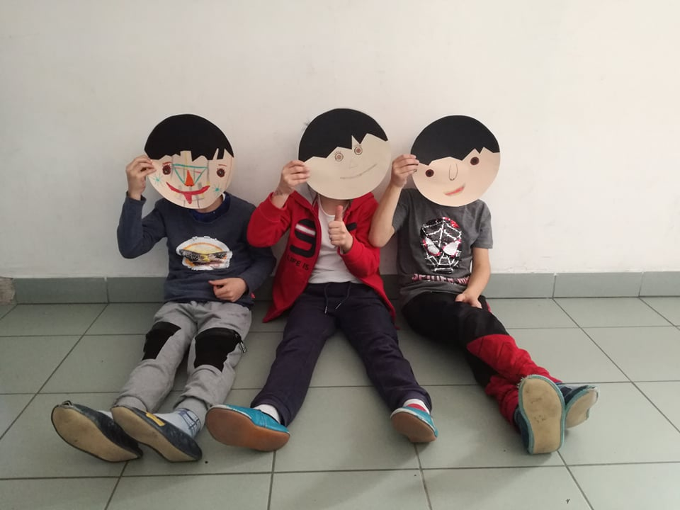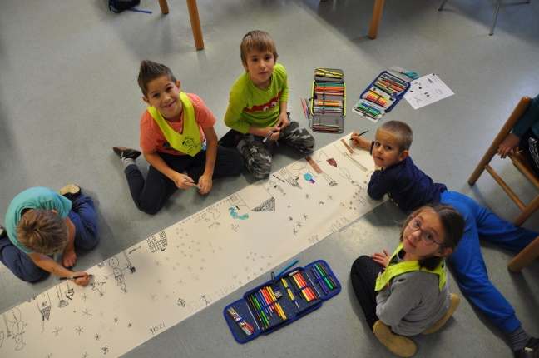

POJDI V GLEDALIŠČE

Lutkovno gledališče Fru fru ima eno luštno predstavo o belem mucku, ki pa sploh ni bil bel.
https://www.youtube.com/watch?v=yE_4MDZ6fq0

A BI KAJ SLADKEGA?
Če ste sladkosnedi in če je mama dobre volje, lahko skupaj pripravite sladke čokoladne ježke.
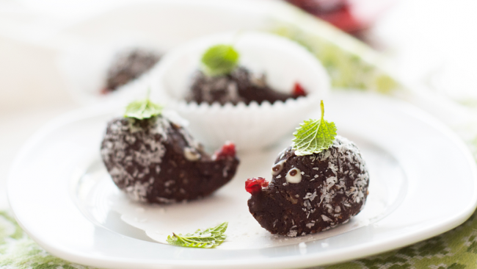
SESTAVINE:
- 150 g piškotov bebi ali savoiardi
- 50 g mletih piškotov (albert)
- namesto piškotov lahko spečete manjši biskvit in ohlajenega nadrobite
- 50 g mletih orehov ali lešnikov
- 100 g stopljene jedilne ali temne čokolade
- 1,5 dl pomarančnega soka
- 2 mali žlici marelične marmelade
- 1 velika žlica kakava v prahu
- ½ male žličke vanilije v prahu
- ¼ male žličke cimeta
- ščepec soli
- Dekoracija: kokosova moka ali čokoladne mrvice za posip, bela čokolada, brusnice
POSTOPEK:
- Obe vrsti piškotov zdrobimo. Najlažje je, če jih damo v plastično vrečko in jih nato zdrobimo s pomočjo valjarja.
- Vse sestavine damo v veliko posodo in jih s kuhalnico zmešamo, tako da dobimo enotno zmes.
- Če se nam masa zdi preveč mokra, dodamo več piškotov, če pa presuha, dodamo še malo soka.
- Maso moramo poskusiti in po želji lahko dodamo še kakšne druge sestavine.
- Maso za 1 uro postavimo v hladilnik, da se ohladi, potem jo lažje oblikujemo.
- Nato oblikujemo kroglice. Vsako kroglico na eni strani malo stisnemo, da nastane »ježkov gobček«. Povaljamo v kokosovi moki ali čokoladnih mrvicah. Ježku dodamo še oči in smrček iz poljubnih sestavin (npr. stopljena bela čokolada, brusnice)
- Ježke dobro ohladimo

USTVARJAJ
Pri podaljšanem bivanju bi se ta teden lotili izdelave barvitih konjičkov ali samorogov.
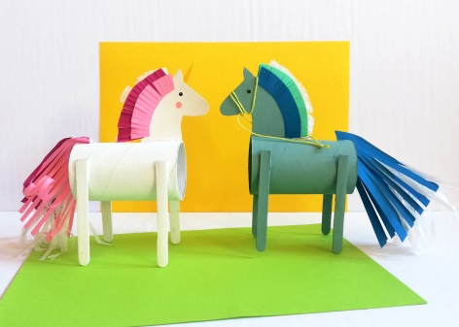
KAJ POTREBUJEŠ?
- barvast papir,
- lesene palčke (namesto njih izrežeš iz tršega kartona 4 noge)
- kartonasto wc rolico,
- trši papir ali karton,
- vrvico,
- akrilne ali tempera barve,
- čopič,
- škarje in lepilo.
POSTOPEK
1. Štiri lesene palčke odrežemo na enako dolžino. Če nimamo lesenih palčk, lahko noge naredimo iz tršega kartona.
2. Na trši papir ali karton narišemo obris konjičkove glave in jo izrežemo.
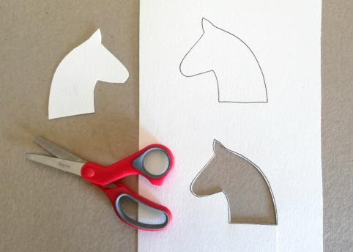
3. Na rolici s škarjami naredimo dovolj dolgo zarezo, da bomo vanjo vstavili glavo.
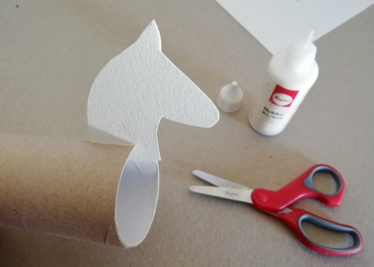
4. Z lepilom jo dodatno utrdimo in počakamo, da se lepilo posuši.
5. Osnovo za konjička pobarvamo v želeno barvo. Ko je barva suha, na rolico prilepimo noge. Bodimo pozorni pri dolžini nog, da bo naš konjiček trdno stal.
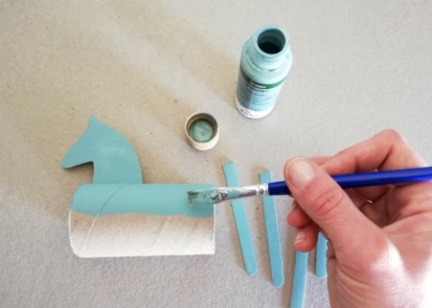

6. Iz papirja izrežemo grivo in rep. Da bosta bolj bujna, papir zarežemo na trakove. Da pa bosta griva in rep še nekoliko bolj igriva, postopek ponovimo s trakom iz plastične vrečke, ki je lažja, šumeča in doda zanimiv efekt plapolanja v vetru.
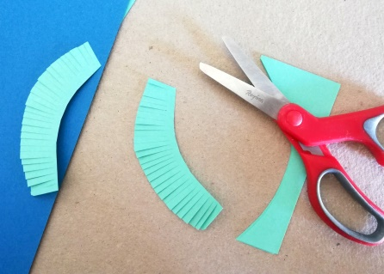
7. Grivo po slojih zalepimo na glavo.
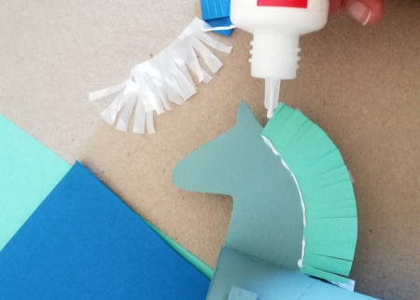
8. Rep pritrdimo tako, da na zadnjem delu naredimo zarezo, v katero vstavimo pripravljene trakove. Narišemo oči, iz vrvice lahko naredimo uzda.
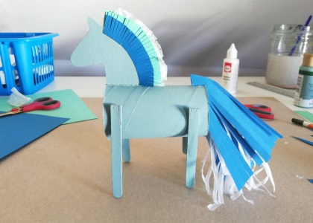

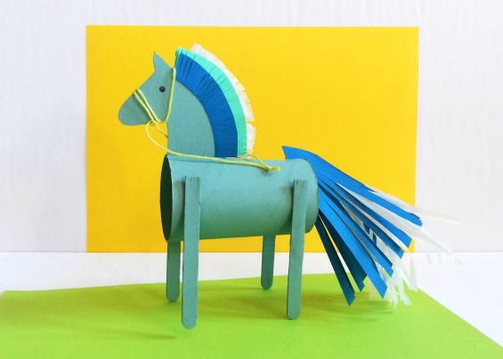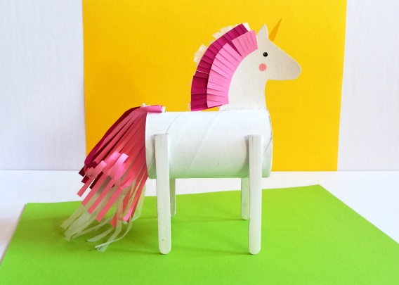
Taaa daaaa! Konjiček je narejen. Na vrsti je igranje!

NATISNI IN SE ZABAVAJ

Slovenska ilustratorka Jana Fak pripravlja pobarvanke za velike in male. Starši ti jih lahko natisnejo, ti pa jih pobarvaj. Če nimate tiskalnika, naj starši prislonijo bel list k ekranu in s svinčnikom prerišejo risbo.

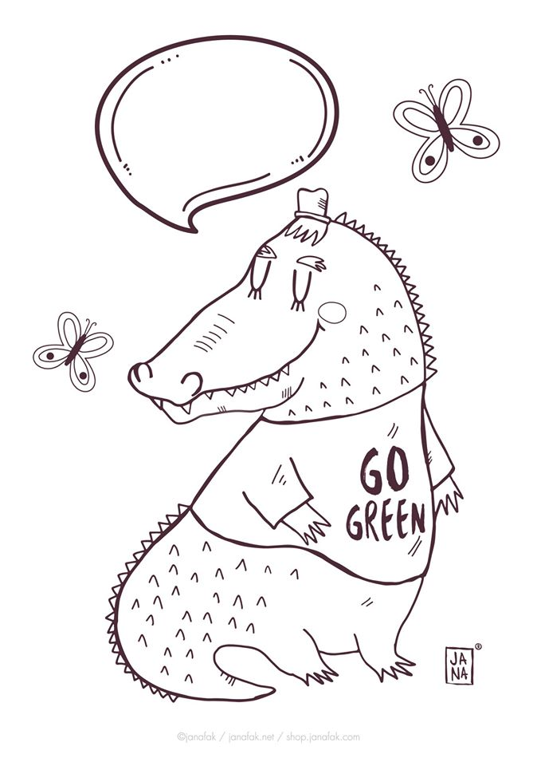
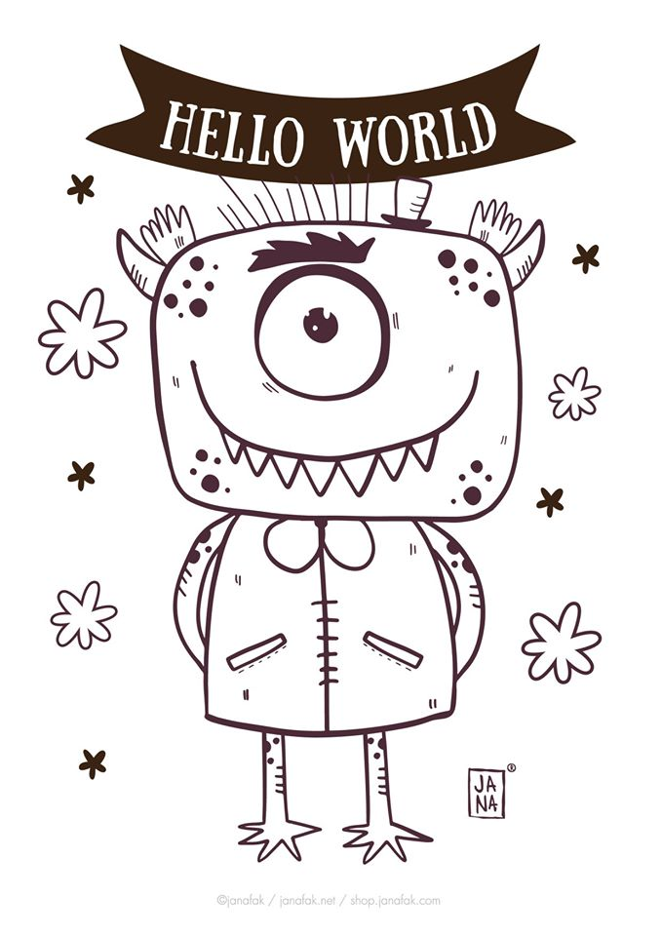

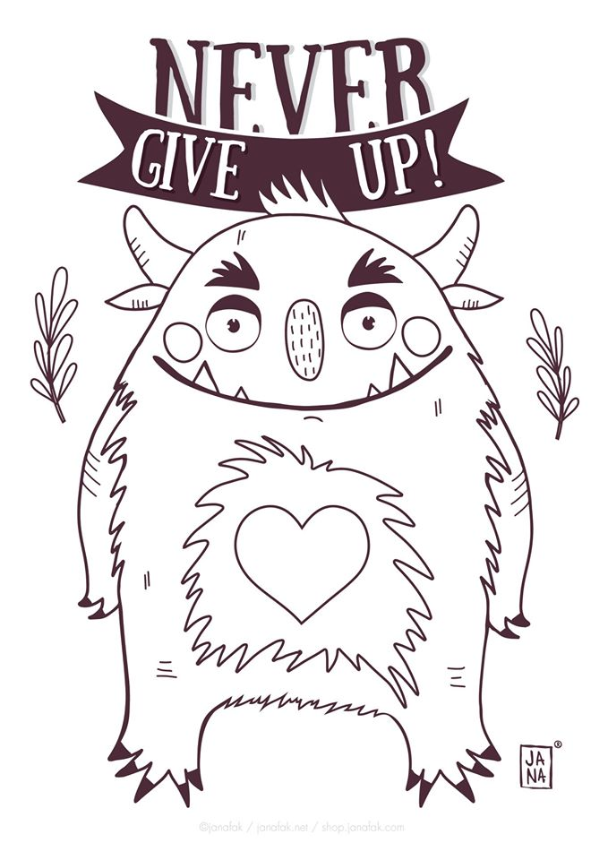

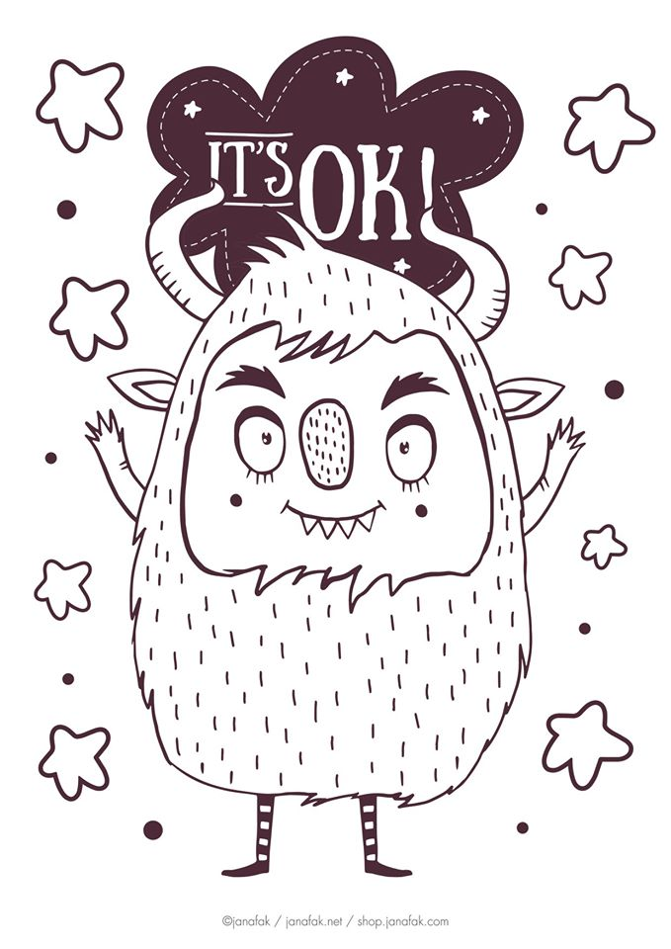

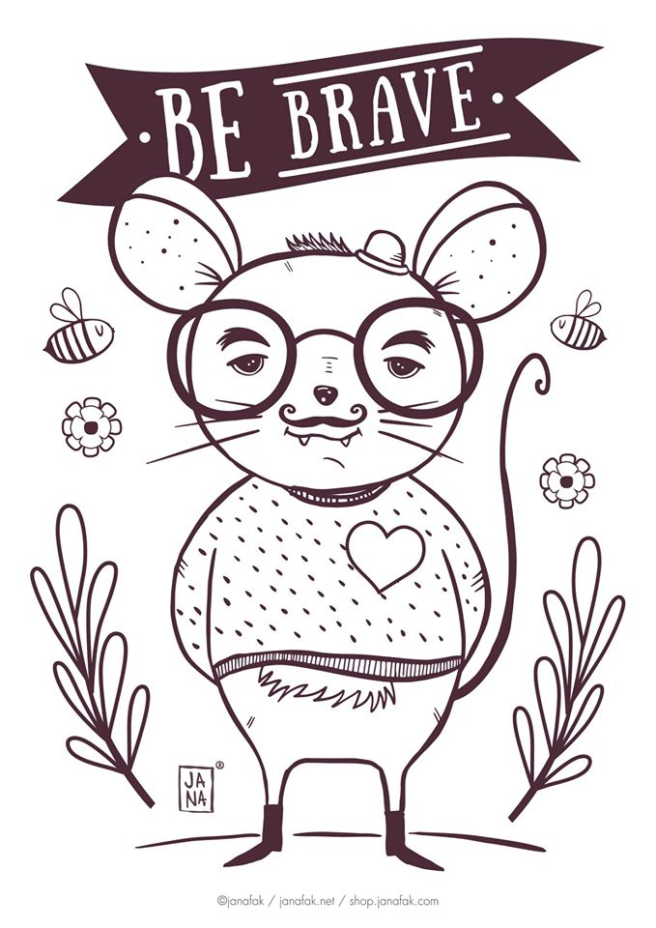

POUČNO IN ZABAVNO

Če radi rešujete križanke, lahko to počnete tudi prek spleta.
(Ker gre za uporabo spleta, je priporočljiv nadzor staršev.)
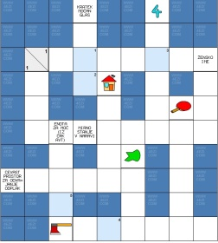

http://www.4ezi.com/ezisoftware/projects/krizanke/zanajmlajse.asp

Prvošolci, ki so po duši matematiki, pa lahko rešijo matematično »križanko«.

